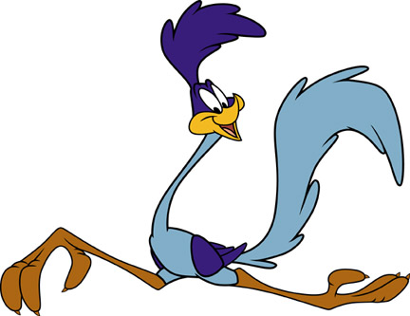
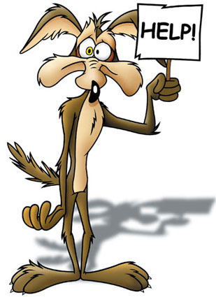



Adı Soyadı: Tarih:
Sınıfı:
No: Aldığı Not:

2012–2013 EĞİTİM-ÖĞRETİM YILI YAHYA KAPTAN ORTAOKULU
5.SINIF FEN BİLİMLERİ DERSİ 1.DÖNEM 2.SINAV SORULARI

A-Aşağıdaki ifadelerden doğru olanın yanına (D), yanlış olanın yanına (Y) yazınız. (Her soru 1 puandır.)

- ( ) Bütün enerjilerin kaynağı Güneş’tir.
- ( ) Yakıtlardan elde edilen ısı hareket enerjisine dönüşebilir.
- ( ) Yazın elektrik tellerinin sarkması genleşmenin olumlu bir etkisidir.
- ( ) Buharlaşma ayırt edici bir özelliktir.
- ( ) Sıvılar buharlaşırken ısı verir.
- ( ) Güneş enerjisi ısı enerjisine dönüşemez.
- ( ) Böbrek sağlığı için bol su içilmelidir.
- ( ) Güneş enerjisi yeryüzüne ışınlarla ulaşır.
- ( ) Su döngüsünün gerçekleşmesi için enerji kaynağına gerek yoktur.
- ( ) Sıcaklık, termometre ile ölçülür.

B- Aşağıda verilen ifadelerdeki boşlukları kutu içinde verilen kelimelerle doldurunuz . (Her soru 1 puandır.)
Karbonhidrat - Protein – Yağ - Joule – Bulut - Az -
Fazla - Genleşme – Büzülme – Kalori – Isıtır - Soğutur

- Aynı maddelerden …………….. ısı verilen az ısınır.
- …………………………… ve …………………………… ısı birimleridir.
- Sıcaklığı artan cismin hacminin artmasına……………………………. denir.
- Sıcaklığı yüksek olan madde temas ettiği soğuk maddeyi ……………………….
- Sıcak ve nemli havanın yükselip yoğuşmasıyla …………………………….. oluşur.
- ……………………………………. vücutta yapıcı-onarıcı olarak görev yapar.

C- Diyagramdaki boşlukları doldurunuz. ( Okların içinde alır – verir ifadelerini kullanın) ( 8puan)
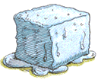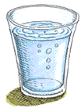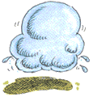
Isı _________
Isı _________
Isı _________
Isı _________

BUZ
SU
SU BUHARI

D- Aşağıdaki anlatımları uygun sözcüklerle eşleştiriniz.(4 puan)
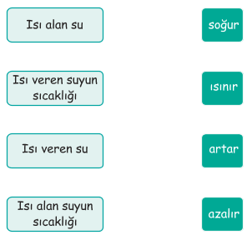

E- Aşağıda Joule ve kalori cinsinden verilmiş enerjileri istenilen birime dönüştürünüz.( 7 puan)

- 5 cal = ………………… J

- 8000J = …………………. cal

- 3000 J = …………………. kJ

- 35 kcal = …………………. cal

- 400 J = …………………. cal

- 200 cal = …………………. J

- 4 kcal = …………………. cal

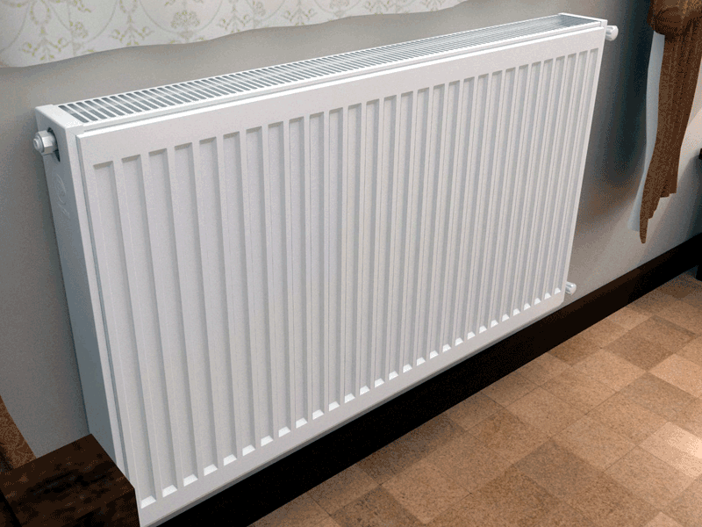
F-Aşağıdaki soruların doğru cevabını işaretleyiniz.
(Her soru 5 puandır.)
1)
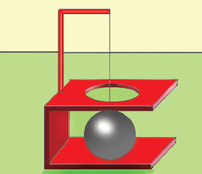
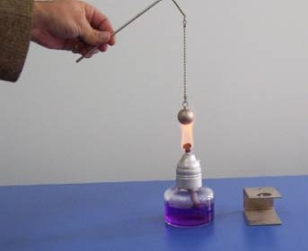

5) Kalorifer petekleri üzerinde perdenin hareketlenmesinin nedeni aşağıdakilerden hangisidir?

Yukarıda yapılan deney, aşağıdakilerden hangisini ispatlamak için yapılmıştır?
A. Genleşme B. Erime
C. Buharlaşma D. Yoğuşma
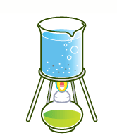
2)

I. II.
Yukarıdaki sulardan I. 5 dk, II. ise 10 dk ısıtılmıştır. Buna göre aşağıdaki yargılardan hangisine ulaşılamaz?
A. II. kaptaki su daha çok ısınır.
B. I. kaptaki su daha geç kaynamıştır. C. Her iki kaptaki su aynı anda kaynamıştır.
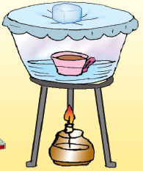
D. I. kaptaki su daha az ısınır.

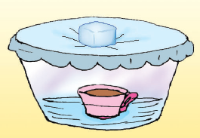
3)

Resimdeki deneyde su dolu kabın içerisine boş fincan yerleştirilmiştir. Daha sonra kabın ağzı streç filmle kaplanarak üzerine buz konmuştur.
Bu deney ile aşağıdakilerden hangisi açıklanmaya çalışılmıştır?
A. Suyun kaynaması B. Buzun erimesi
C. Su döngüsü D. Sıcaklık artışı

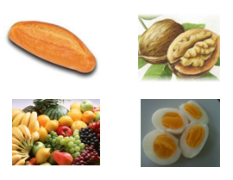
4) Aşağıdaki besinlerden hangisi yağ bakımından zengindir?

- B.

C. D.

A. Yakıtlardan elde edilen ısı harekete dönüşmüştür.
B. Perde ısındığı için hareket etmiştir.
C. Perdeyi hareket ettiren rüzgardır.
D. Kalorifer üzerinde perde hareket etmez.
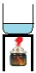
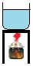
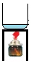
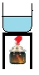
6)

1 2 3 4
Kaplardaki sular özdeş ısıtıcılarla eşit süre ısıtılıyor. Buna göre hangi kaptaki su daha çok ısınır?

A. 4 B. 3 C. 2 D. 1

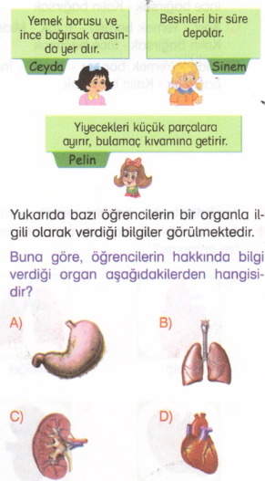
7)

8) Isı ve sıcaklık ile ilgili aşağıda verilenlerden hangisi yanlıştır?
A. Isı bir enerjidir, sıcaklık enerji değildir.
B. Sıcaklık termometre ile ölçülür.
C. Isı ve sıcaklık birimleri aynıdır.
D. Sıcaklık maddeden soğuk maddeye akan ısıdır.

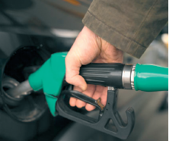
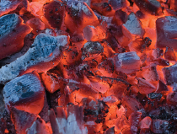
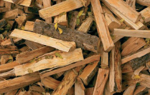
9)

BENZİN
KÖMÜR
ODUN

1 2 3
Yukarıdaki enerji kaynaklarından hangisi ya da hangilerinin kökeni Güneş’tir?

A. 1 B. 2 C. 3 D. Hepsi

10) Suyun halleri ile ilgili aşağıda verilenlerden hangisi doğrudur?
A. Sis, yeryüzüne çok yakın su damlacıklarının havada asılı kalmasıyla oluşur.
B. Bulut, su buharının yükselip ısınmasıyla oluşur.
C. Kar, bulutlardaki su damlacıklarının birleşip ağırlaşmasıyla oluşur.
D. Buz, suyun sıvı halidir.

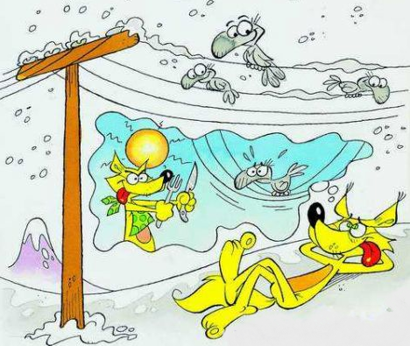
11)

Aşağıdakilerden hangisi genleşmenin olumsuz etkilerindendir?
A. Sıcaklık arttığında termometredeki sıvının genleşmesi
B. Yazın elektrik tellerinin sarkması
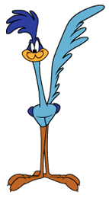
C. Konserve kavanozu kapağının sıcak su yardımıyla açılması
D. Parmaktan çıkmayan yüzüğün sıcak su yardımıyla çıkarılması

12)

Yukarıda su döngüsünü ifade eden resim verilmiştir. Resimde verilen numaralarla ilgili aşağıdakilerden hangisi yanlıştır?

A. 1 numara ile gösterilen buharlaşmadır.
B. 2 numara ile gösterilen yoğuşmadır.
C. 3 numarada minik su damlacıkları birleşip ağırlığını taşıyamaz hale gelmiştir.
D. 4 numara su döngüsüne katılmaz.

13) Aşağıdaki grafikte besinlerin içerdiği enerji miktarları verilmiştir.
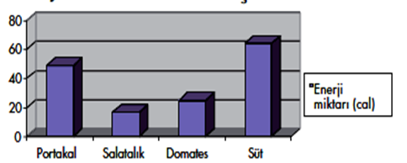

Mustafa, aşağıda verilen besin sepetlerinden hangisini tükettiğinde en az enerji almış olur?
A. portakal ve salatalık
B. salatalık ve domates
C. domates ve süt
D. portakal ve domates

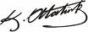
Küçük hanımlar, küçük beyler! Sizler hepiniz; geleceğin bir gülü, yıldızı, ikbal nurusunuz. Yurdu asıl nura gark edecek sizsiniz. Kendinizin ne kadar mühim ve kıymetli olduğunuzu düşünerek ona göre çalışınız. Sizlerden çok şeyler bekliyoruz.

Başarılar …☺

Sınav süresi 40 dakikadır.
Soruların puanı yanlarında belirtilmiştir

Mustafa ÇELİK
Fen ve Tek. Öğrt.

